LE SEIGNEUR DES PORCHERIES
-

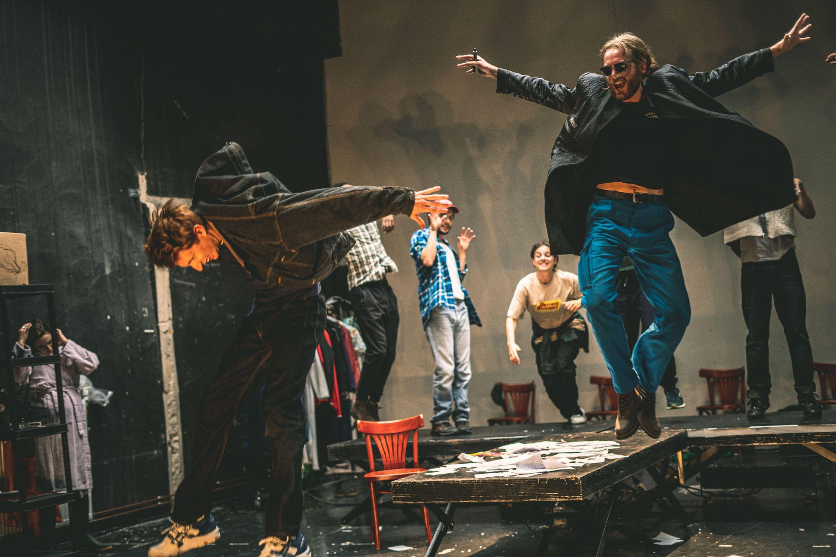
Crédit photo : AchilleBird.

“Comme certains le rapportèrent plus tard : avant de quitter sa position, de sauter la clôture et de disparaître de l’autre côté de l’autoroute, il les dévisagea un par un et marmonna que le temps était venu de tuer le veau gras et d’armer les justes.”

D’après le roman de Tristan Egolf

Une création commune de la Compagnie en Eaux Troubles

Une production de la Compagnie en Eaux Troubles

-
Spectacle en épisodes, tout public à partir de 14 ans.

Durée : Le spectacle est composé de trois épisodes dont la durée totale est estimée à 5H, entractes compris.

LE SEIGNEUR DES PORCHERIES
-

GÉNÉRIQUE
Une création commune de la Compagnie en Eaux Troubles

Avec et par François Chary, Lucas Goetghebeur, Ghislain Decléty, Martin van Eeckhoudt, June van der Esch, Sandra Provasi, Damien Sobieraff

Lumières Lila Meynard

Musique Christophe Belletante, Sylvain Jacques, Grégoire Léauté

Costumes Marie Vernhes

Régisseur Général et Son Théo Errichiello

Régie Plateau et construction Antoine Formica et en cours de distribution

Administration-Production Agathe Perrault

Assistante de production Sarah Baranes

Adaptation et Mise en Scène Paul Balagué
Collaboration à l’écriture et à la mise en scène Paul-Eloi Forget

Assistants à la mise en scène Pauline Darcel et Antoine Formica, avec l’aide spéciale d’Antoine Demière

Une production de la Cie en Eaux Troubles

Le spectacle est coproduit par la MC93-Bobigny, création en 2025.

Avec le soutien du Théâtre L’Échangeur - Bagnolet, du Grand Parquet, de la SACD.

Merci à nos soutiens : Jean-Pierre et Gisèle Balagué, Christine Balagué, Louise Balagué

La Cie en Eaux Troubles fait partie du réseau Actée.

Paul Balagué est membre de LA KABANE - Maison d’artistes

NOTE D’INTENTION DE MISE EN SCÈNE

“Art should comfort the disturbed and disturb the comfortable”
Banksy
“La volonté de faire art est comme une manifestation de soi, comme un processus d’anti-violence. On prend la plume ou on prend une arme”
Bernard Stiegler
Au fait, depuis quand suis-je là ? Comme après un accident, à demi englué dans les sables mouvants, la tête encore bourdonnante, je me demande :qu’est ce qui m’a mené là ? Que s’est-il vraiment passé ? Répondre à cette question est un abîme. En plus, je dois sortir d’ici, vite, ce qui n’arrange rien, mais les jambes me font défaut. Vais-je m’enfoncer ? Vais-je sortir de ce trou absurde où je suis tombé ? Putain je vais crever ici. Tiens, la forme de la dune me fait penser à une patate douce, pourquoi je pense à ça maintenant ? Je veux sortir, allez, bouge le gros orteil.
Ainsi procède Le seigneur des porcheries. Ce récit est une lutte pour la survie avec au bout une défaite plus que probable. Une lutte avant la mort qui prend d’étranges détours.
Nos protagonistes sont éboueur.euses de la ville de Baker. Baker c’est notre monde occidental en éprouvette. C’est une petite ville nichée entre des champs d’usines-fermes, fait d’entrepôts, de chauvinisme. Un résumé de capitalisme blanc, de patriarcat dévastateur, un condensé d’injustice, une machine infernale qui régurgite tout, et entasse ses déchets. Ces éboueur.euses vivent dans un biotope ravagé, dans une société fragmentée et isolée, mais aussi dans une société de la blessure intime, du choc post-traumatique, de la fracture à la fois interne et commune. Ce sont des blessé.es, des raté.es de notre réel. Dans leurs corps, leur psychée, leurs vies.
Ce groupe occupe le théâtre et rejoue l’histoire de la grève qu’ils ont faite il y a dix ans. Ils viennent se battre pour leur version de l’Histoire et pour la mémoire de John, leur ami mort. Car tout presse : le temps, les mensonges, la fatigue, l’oubli.
Le vieux manteau du monde les brûle et ils s’efforcent, par mille mouvements de manches, de le retirer. Mais comment distinguer, quand les fibres du manteau fondent de chaleur, ce qui est de leur peau et ce qui est le manteau ?
Leur geste est incroyable de questionnements : Qu’est ce que le récit, le rituel ? Qui suis-je et qu’est-ce que la vérité ? Une chose vraie ou une chose non oubliée ? C’est une plongée dans les profondeurs de nos sociétés, de leurs mythes. C’est une exploration de la guérison et de la vie en cicatrices, des souvenirs traumatiques et de la fatigue de la vie. Et le jeu avec une question : comment interroger ça, danser ça, comment le déployer ? Comment raconter la traversée chaotique de notre vie ?
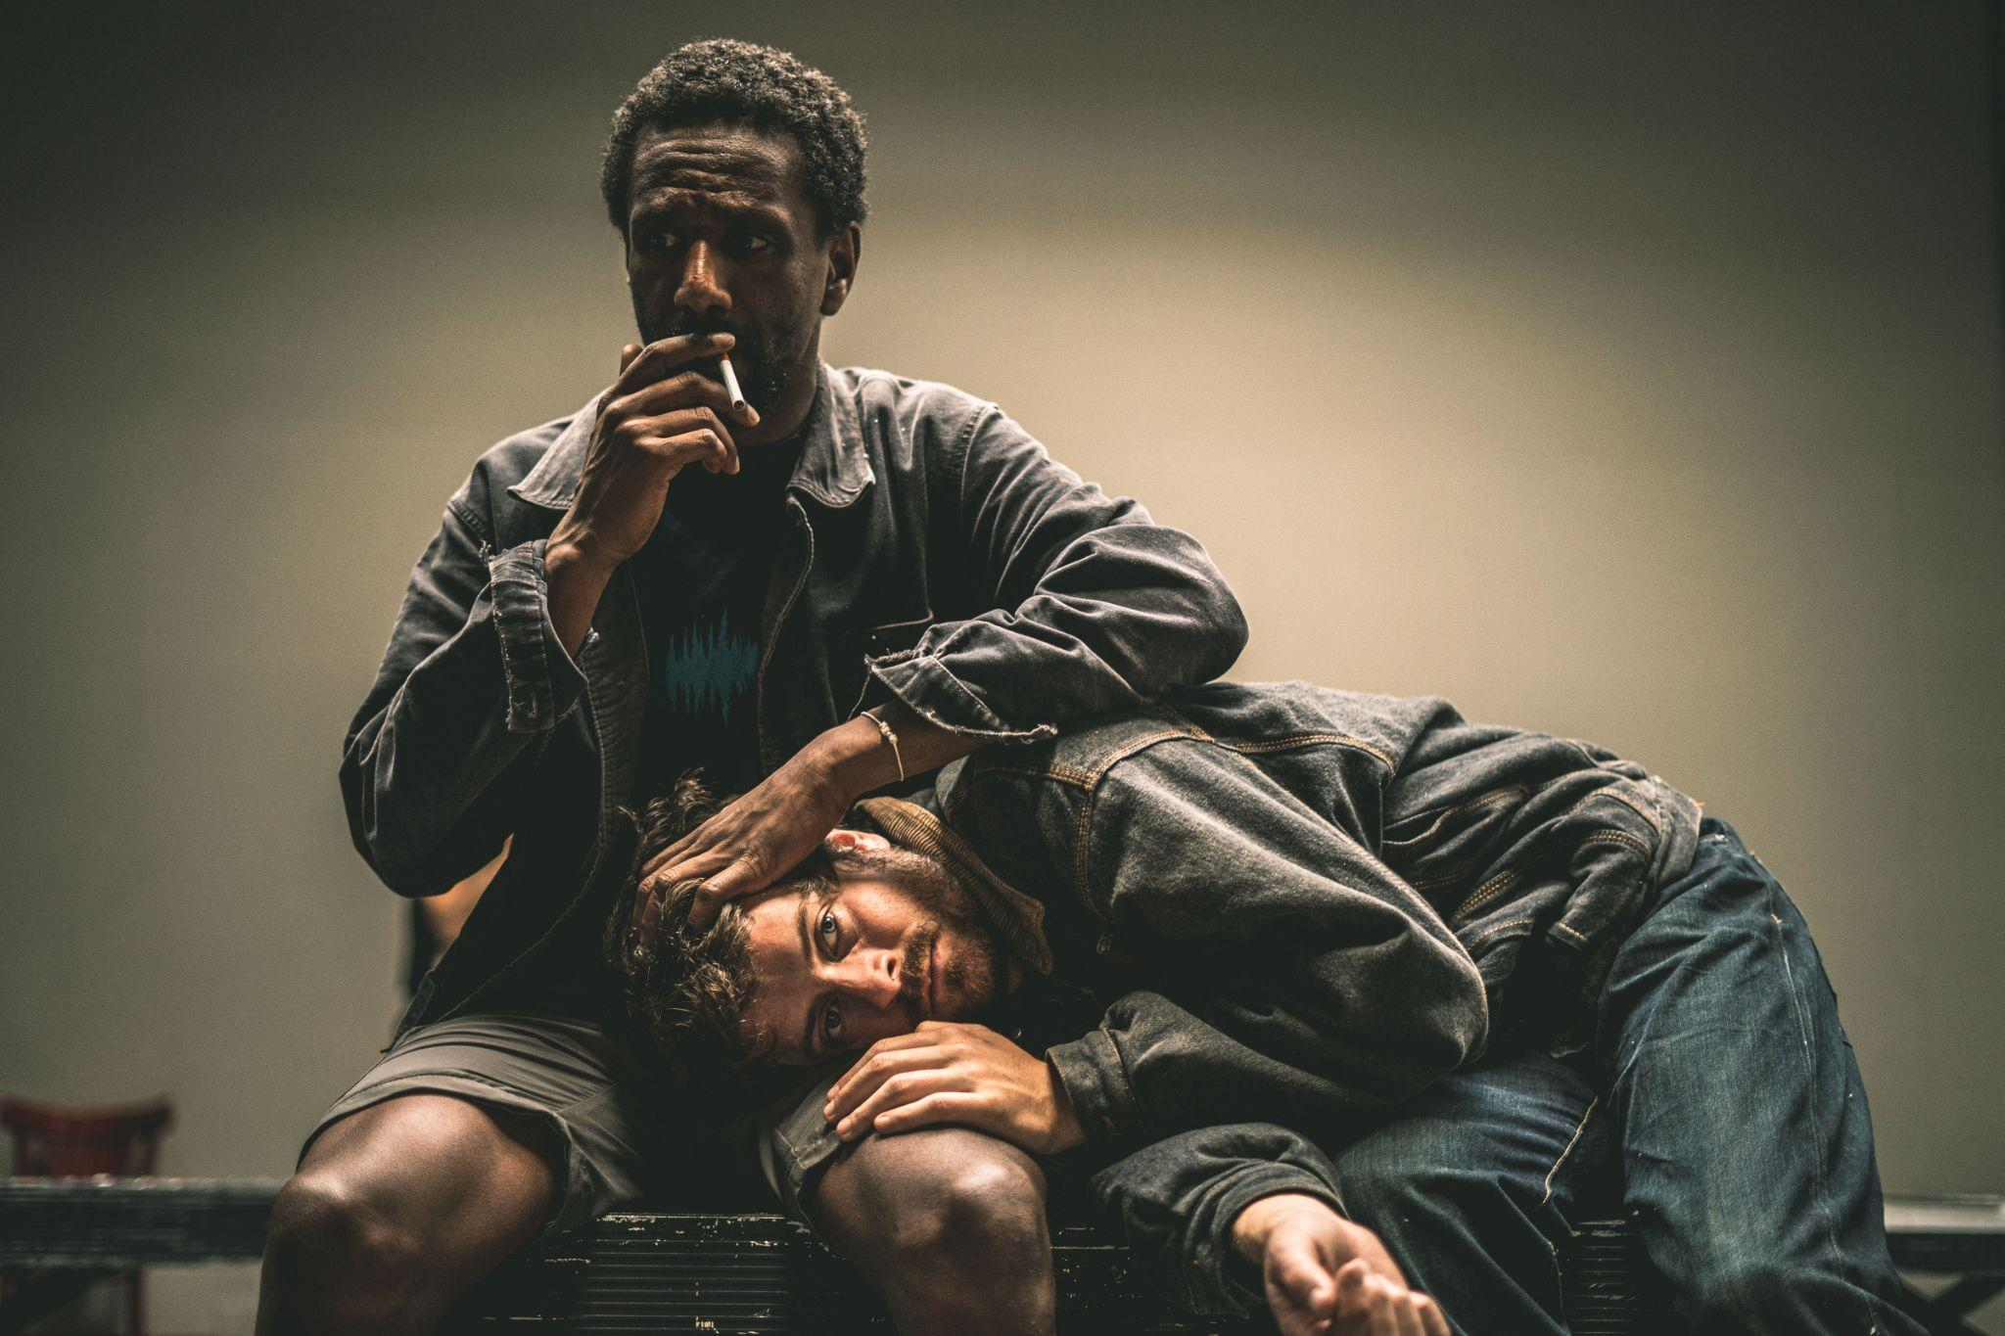
Crédit photo : AchilleBird

Pour explorer cela nous partons de notre troupe et d’un espace nu dans lequel nous installons nos boîtes de jeux.
Tout d’abord, ils n’ont qu’eux-mêmes, alors les comédiens-éboueurs utilisent la large palette du jeu pour jouer sur le plateau comme des enfants dans une cour de récréation. Sans limites de style et avec une fourchette en plastique pour imaginer une forêt. Un jeu où l’imaginaire est central. Un jeu dans le grand univers des spectacles de tréteaux. Les éboueurs ont besoin d’aller à la reconquête de leur place, de leur existence, de leurs voix. Leurs expressions corporelles et vocales, leur malaxage est le langage premier de ce spectacle. Ils sont venus quasi sans autre moyen qu’eux-mêmes. Ils utilisent donc les multiples couches des identités et des codes pour créer par leur groupe l’espace de la poésie. Les comédiens sont porteurs de multiples identités et le récit et ses déploiements se racontent grâce à de multiples couches de jeux agencées : jeux de personnages, narrations, récits intérieurs, jeux chorégraphiques,musique et saynètes de théâtres “pauvres” modernes (stand up, karaoké, cabaret moderne, vidéo youtube sans smartphone, bouffon, recompositions d’exercices sportifs en exercices théâtraux, etc). L’espace du théâtre est en permanence mouvant, un bac à sables pour adultes, et le récit se déroule par empilements, orchestralité et choralité.
Et là, le théâtre prend vie. Explose de vitalité, d’outrecuidance, de force, de joie pure, de jubilation. D’autant plus ouvert que pratiqué par des non-artistes, des sans limites et sans pudeurs. Sans solutions et au milieu des paradoxes. Le théâtre fait acte. Politique car public, burlesque et outrancier. Rieur et vitriolé. Ce n’est pas un théâtre de l’errance, c’est un théâtre du rond-point.
Mais ce théâtre à occuper est une place, un lieu de la cité qui pourrait être un hangar. Le spectacle se déploie dans un espace nu et large, au murs nus, au gradin idéalement de plain pied et où les comédiens peuvent circuler. Cet espace de la salle où la frontière scène-salle n’existe plus, déborde même sur les extérieurs architecturaux et sur les sas, et interroge les débuts, les fins, et les codes d’une représentation.
Les éboueurs construisent leur théâtre à partir de leur univers professionnel et imaginaire.La boîte de jeu est aussi littéralement ce que les éboueurs déchargeront pour le début du spectacle. Leur contenu de camion. Nous explorons les costumes, lumières et modules industriels comme réappropriés par ces éboueurs. Plein d’imaginaires et de transformation. Une base réaliste poétisée verra l’apparition de figures plus baroques au fil des rêves et des jeux d’identités.
De la même manière, les modules, tables, étagères, portants, lumières et costumes, paper board seront principalement fabriqués, rapiécés, mélangeant pièces neuves et pièces d’occasion. Et seront légers et mobiles, pour répondre au jeu. Sur cet espace de jeu en mouvement, les structures dessinent et se recomposent, déplacées par les comédiens. Les fluides et granulés seront utilisés pour traduire les éléments (vent, eau, terre, neige, déchets) et organiser le mouvement scénographique en déplacements d’air et d’émotions plus organiques. Une chorégraphie de décharge-organique sera travaillée.
La musique occupe un rôle central dans le dispositif. Une composition orchestrale est en cours de création pour assurer un liant tragique et épique à l’ensemble. Dans un thème en cycle, une fugue entêtante. Un travail de création sonore complétant avec un langage électronique plus moderne, musical comme d’ambiance, explorera les phases intérieures et irréelles. Un guitariste sur scène, figure d’aède et copain des éboueurs recruté pour l’occasion, accompagnera les vagues des scènes.
C’est une épopée, un spectacle long. Qui explorera la puissante métaphore de notre histoire humaine comme un empilement de strates infinies, la question brûlante du passé et de ce qu’on en fait, les fatigues et les facilités de nos vies, la conscience du mélange permanent de vie et de mort, de culpabilités et de renaissances. Il s’interrogera sur les conséquences à la fois internes et sociétales de ce concept. Celles d’une société de la consommation en décharge, de l’accumulation et de l’engorgement. Et celles de nos individualités marquées par le temps qui passe, comme des sacs poubelles remplis : blessures, vieillesse, fatigue, traumatismes. Cette exploration est autant la plongée dans les raisons de cette tragédie qu’ils ont vécu que l’acte fondateur d’un groupe, et du jeu. Les éboueur.euses s’improvisent artistes dans un élan de joie, de jeu et de création qui lie ces traumatisés. Un exutoire salutaire qui donne un répit, du temps pour les questions et le jeu. Un rituel qui crée un paradoxal amour et un espoir, qui permet d’affronter le deuil. Ils viennent occuper le théâtre non pas pour gagner. Mais pour retrouver leurs voix, comprendre, pour guérir, régler leurs comptes, questionner surtout, exulter, et se pardonner. Car sans parole retrouvée, pas de guérison.
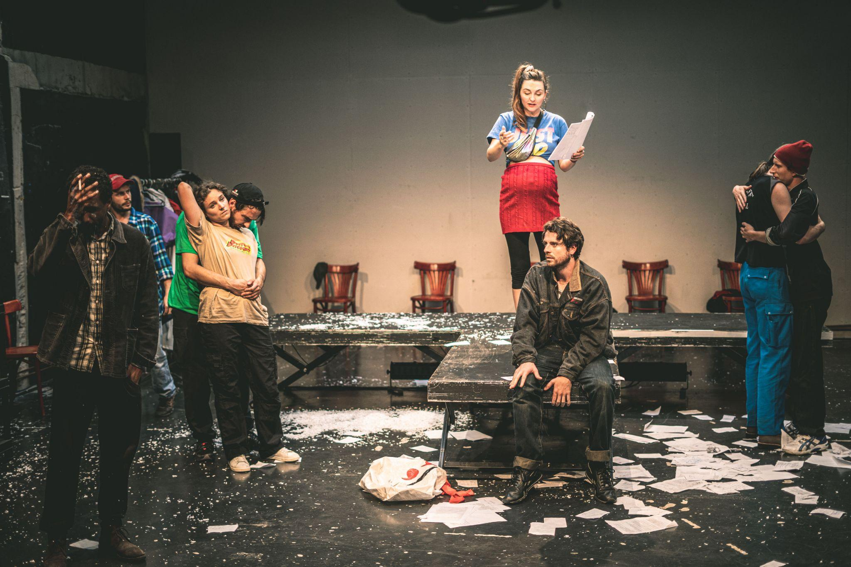
crédit photo : AchilleBird
Il explorera les paradoxes de la vérité, qui la détient, et sa multiplicité. Et à travers cela, il explorera les méandres des conflits entre les humains.
Il explorera la question de l’identité, de sa diffraction. Ainsi, par exemple, John dans le spectacle sera incarné tour à tour par les éboueurs. John c’était l’humain protéiforme. Qui avait tellement d’apparences, de corps, d’identités et de vies différentes. Un humain qu’on ne reconnaissait qu’à sa veste. Ils vont se passer cette veste, et John sera de tous les corps et de tous les sexes. Car c’était surtout un être vivant plein de chaos, ne renonçant jamais, un seigneur sans terre, le seigneur des porcheries.
Il explorera le paradoxe de la quête de reconstruction et des blessures. Et la difficulté à enlever un manteau qui nous colle à la peau. La quête, la danse, rouvrent les blessures. Les éboueurs ne donnent aucune leçon, comment pourraient-il.elles ? Ils revendiquent le droit de faire une bombe dans l’eau infestée de requins.
Au fond, ce sera une ode. Nos personnages vont puiser en eux et chercher un moteur d’amour, de joie, de lumière, qui ne fait que montrer cicatrices, violences, zones d’ombres, tristesses, cauchemars, insomnies. C’est un besoin d’amour et de poésie sur des gens brisés. sur des gens pas jeunes, des gens pas innocents, des gens pas purs. Une ode à la faiblesse, à l’erreur, à l’échec, au tragique.
Et pourtant on va prendre le temps, et on a espoir, car on prend le temps de l’avoir. C’est le luxe et l’irrévérence de leur geste. Tout ralentir, pour un temps. Reprendre souffle. Gagner du temps, pour que ça s’ouvre. Car la grève des éboueurs est un arrêt de la machine. Un ralentissement du temps, pour laisser la place au jeu, aux questions. Du temps gagné pour mieux continuer, pour sortir dans la rue la tête et le cœur pleins de matériaux de rêves.
Au fond, à la fin, il n’y aura pas de noir-salle, ni de saluts classiques. Ça continuera juste ailleurs. La tragédie c’est le temps. Chacun se bat avec son costume, son vieux manteau jusqu’à sa mort. Il avait raison le grand frère Tristan, lui-même qui a signé ses derniers mots d’auteur, avant de rejoindre la grande faucheuse, en disant : “This story never ends.”

Paul Balagué
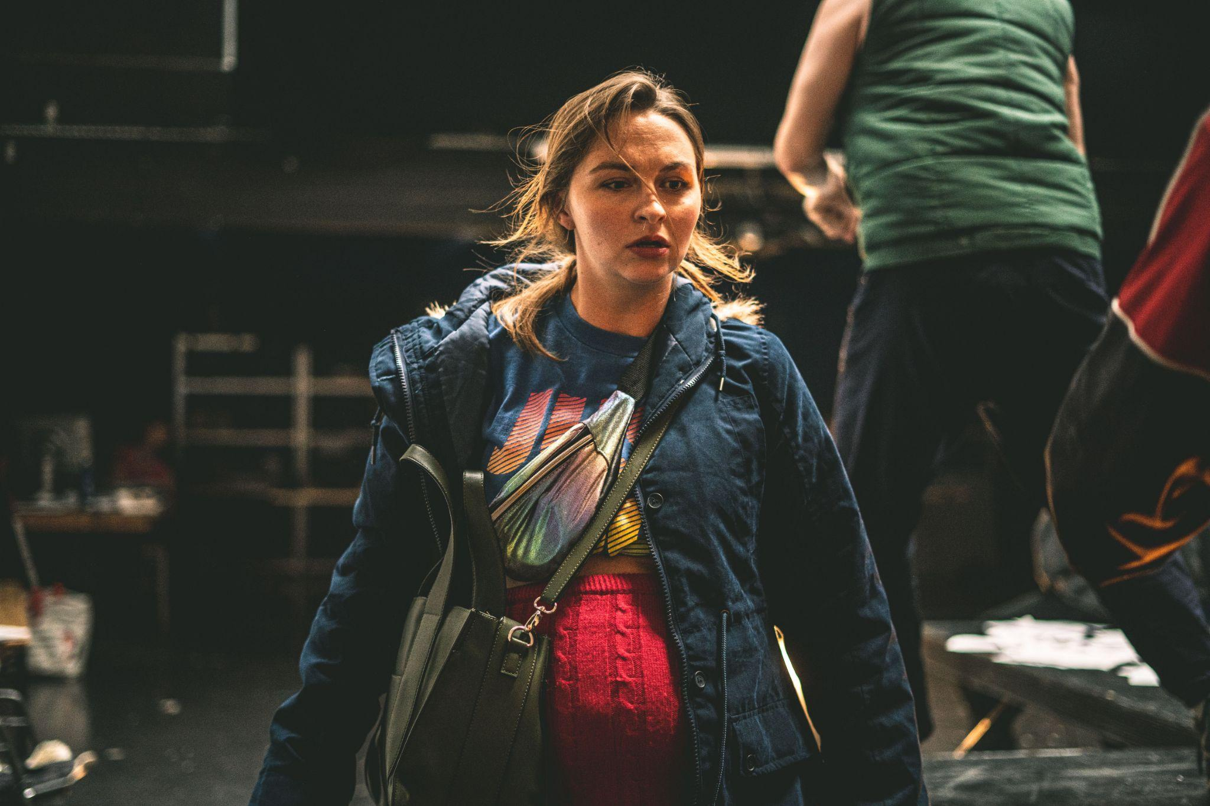

crédit photo : AchilleBird

STRUCTURE DU SPECTACLE

Le roman comporte quatre parties mais le spectacle sera composé de trois épisodes.

Partie I : Enfance / 1H30

Entracte 20mn

Partie II : Baker / 1H20

Entracte 20mn

Partie IV : La crise / 1H20

La forme du spectacle s’apparente à celle d’une mini-série. Reprenant le code moderne adapté lui-même de l’ancienne forme du roman feuilleton. Chaque spectacle possèdera sa particularité narrative et esthétique tout en restant dans le code général de la boîte de jeu des éboueurs (une boîte de jeu apportée par les éboueurs pour investir un espace nu, celui du théâtre). Cette forme de mini-série est choisie autant par respect du roman qu’inspiration logique des éboueurs d’une forme de récit populaire aujourd’hui.

La forme finale est pensée pour être programmée autant en soir de semaine qu’en journée lors des week-ends.

Le développement progressif de la narration sera dans une carte de ville imaginaire dont on en découvre progressivement les divers endroits. Du Royaume de l’enfance au Baker industriel puis à la grève s’étendant à toute la ville.
La structure s’étend. C’est une structure d’explosion, qui grandit progressivement jusqu’à la mort de John. Mort annoncée, inévitable et prévue dès le début du spectacle. En ce sens, la structure spectacle reprend le code tragique. Ce n’est pas dans l’évitement de la catastrophe que réside le propos, non pas dans le “et si ?”. C’est dans l’exploration, la décortication de cet exemple.

“Comme disait Deleuze, il n’existe pas de transposition simple du roman à l’image (il parlait, lui, du cinéma). Pour qu’une idée de roman prenne sens sur une planche, il faut qu’elle devienne une idée de bande dessinée (disons ”théâtre” ici), et qu’elle ne doive plus rien au roman qui l’a inspirée. {...} De toute façon, on ne juge pas la valeur d’une adaptation à sa fidélité au support original : on la juge à la qualité de sa trahison.”
Alain Damasio - Préface de La Horde du Contrevent, bande dessinée de Éric Henninot.

CALENDRIER PRÉVISIONNEL DE CRÉATION
Saison 20/21

Théâtre Echangeur - Bagnolet : Réunions et exposés : 16 - 17 Septembre 2020 / Laboratoire de recherche et d’écriture : 18 - 23 Octobre 2020 / Laboratoire de recherche et d’écriture : 23 - 28 Novembre 2020

Saison 21/22 :

Résidence au Grand Parquet, Paris : 21 Mars au 1er avril 2022

Résidence au Théâtre Echangeur - Bagnolet : “Episode 1 : Enfance” + Présentation pro : 22 août au 16 septembre 2022 :

Saison 22-23

Résidence écriture / équipe MES : 28 nov 2022 - 15 dec 2022 (Maison des auteurs SACD, Paris)

Saison 23-24

Résidence jeu / équipe MES + comédiens : Trois semaines. MC93 - Bobigny

Résidence écriture / équipe MES : Trois semaines. SACD

Résidence son / équipe MES + 3 musiciens : Une semaine. Studio du créateur Sylvain Jacques

Saison 24-25

Résidence jeu et technique : 2 semaines. Janvier 2025 - MC93

Création : Trois semaines + dates . Janvier - Février 2025 / MC93-BOBIGNY.

Tournée

Dates et lieux à définir

« Tout mon travail, toute ma vie, tout ce que je fais parle de survie, non pas une triste et laborieuse survie, mais une survie pleine de grâce et de foi. On peut devoir affronter bien des défaites, mais on ne doit jamais être défait. »
Maya Angelou

EXTRAITS DE L’ADAPTATION

EXTRAIT 1 - Partie 1 : Enfance : Le Royaume

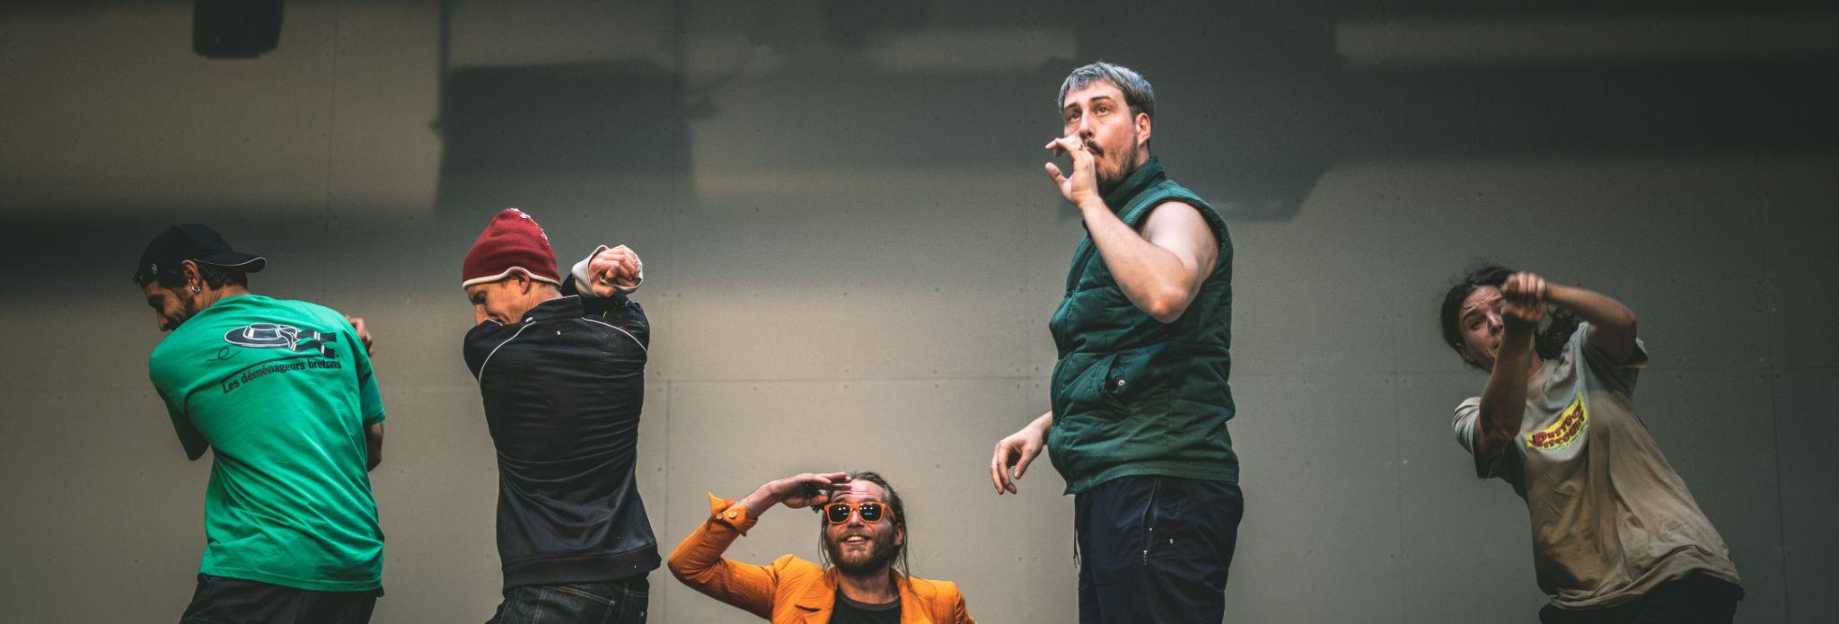
Crédit photo : AchilleBird

La ferme des Kaltenbrunner. Intérieur mal entretenu, sombre, poussière et négligence.
Le plateau a des tas de fatras éparpillés et est couvert de neige.
(Sur une table dans la maison, des photographies du père et de la maison avec la bouteille de whisky, casquette et mini lecteur cd ? Autel ? On entend une musique ?)
Le fauteuil de Mme veuve Kaltenbrunner.
Mme veuve Kaltenbrunner, la mère de John, s’apprête à partir au travail.
John joue par terre avec des bouchons.

MME VEUVE KALTENBRUNNER. John ! Elle va lui enlever les bouchons de la bouche. John, bon dieu arrête de jouer avec ces bouchons sales.
John reprend un bouchon quand sa mère s’éloigne pour mettre son imper beige.

Arrivent deux conducteurs, ex-collègues de Ford.

CONDUCTEUR UN. Bonjour Mme Kaltenbrunner
MAX. Bonjour Mme Kaltenbrunner.
MME VEUVE KALTENBRUNNER. C’est Mme veuve Kaltenbrunner, vous avez pas entendu en ville ? Mme veuve qu’on dit ! Mme veuve !
Ils enlèvent leurs casquettes
CONDUCTEUR. Oui bien sûr. Pardon, Mme veuve.
CONDUCTEUR. Toutes nos condoléances encore, la perte de Ford a été...
MME VEUVE KALTENBRUNNER le coupant. Vous venez voir le gamin ?
CONDUCTEUR UN. Oui, comme ça, on venait voir si vous aviez besoin, vous voyez, une femme, toute seule, désormais,
MME VEUVE KALTENBRUNNER. Besoin de quoi ? De quoi ? De rien j’ai besoin, rien, regardez, j’ai l’air d’avoir besoin de quelque chose ? Je suis juste en retard au travail, voilà.
CONDUCTEUR UN. Justement, comment ça va les finances ?
MAX. On se demandait si vous receviez bien les versements de ces rapaces de l’assurance vie ? Bien le montant et bien à l’heure ?
CONDUCTEUR UN. Parce que si c’est pas le cas, Max et moi on ira faire du grabuge hein. Croyez le.
MAX . Oui ça, croyez-le bien, ça, oui, croyez-le bien.
MME VEUVE KALTENBRUNNER. Ce ne sera pas nécessaire, je dois y aller, voilà. John, Il faut que j’y aille. Je rentrerai tard, l’usine propose des heures supplémentaires aujourd’hui, d’accord ? Tu te fais à manger comme je t’ai montré et tu es sage d’accord ?
John qui jouait là a un problème, genre il s’étouffe avec quelque chose ? Il a avalé quelque chose ?
MME VEUVE KALTENBRUNNER. John ! Je t’avais dit de pas jouer avec ces bouchons bon dieu ! Elle lui tape le dos, il ne recrache pas.
CONDUCTEUR UN. Il s’étouffe.
MAX. Il a dû avaler quelque chose. Attendez laissez nous faire.
Ils la poussent et s’emparent du gamin. Ils essayent de lui donner des tapes dans le dos, de plus en plus fortes, John ne recrache pas et s’étouffe.
CONDUCTEUR UN ET DEUX. Vas y gamin ! Expulse ! Vas y !
MME VEUVE KALTENBRUNNER. Laissez-moi faire, ce n’est pas comme ça !
CONDUCTEUR UN. Attendez.
Encore des tapes dans le dos. "Vas-y ! “
MME VEUVE KALTENBRUNNER. Bon dieu, c’est pas possible enfin, lâchez le !
Elle leur donne des coups de sac à main. Les conducteurs reculent.
Elle lui fait le geste précis des secouristes de soulever par derrière avec pression sur la poitrine pour qu’il recrache.
John recrache. Elle le repose.
CONDUCTEUR UN. Ah d’accord. J’aurais pas fait comme ça. Mais d’accord.
MME VEUVE KALTENBRUNNER. T’es chiant John, tu m’entends ? T’es chiant. Toujours des problèmes avec toi.
CONDUCTEUR UN. C’est de son âge, de se faire mal hein, il explore, c’est un aventurier. CONDUCTEUR DEUX. Les garçons ça doit se faire mal, c’est les cicatrices qui font les hommes.
MME VEUVE KALTENBRUNNER. Il explore l'hôpital surtout oui ! La dernière fois il a mangé un champignon dans la cour, hop lavage d’estomac, hop facture ! Et encore la semaine dernière, il s’est ouvert le crâne sur un manche de pelle, hop hopital hop facture ! Et en plus il m’a salopé la banquette du break sur le trajet, hop nettoyage et hop facture !
A John. Tu es chétif tu m’entends, et maladroit comme pas deux, faut l’accepter, faut s’adapter.
CONDUCTEUR UN. C’est vrai qu’il est bizarrement bâti.
MME VEUVE KALTENBRUNNER. Oui, il l’a toujours été, 2kg à la naissance.
CONDUCTEUR DEUX. Ah oui c’est pas énorme.
CONDUCTEUR UN. Quand on pense que Ford était quand même le plus grand gaillard qu’on ait vu de mémoire de mineur de Baker.
Geste du conducteur deux.
CONDUCTEUR UN. Oui enfin la taille hein, tant qu’il a de l’énergie.
MME VEUVE KALTENBRUNNER. Oh oui ça oui il en a. Aux conducteurs Bon vous deux, je dois y aller. Vous me le gardez ?
Les conducteurs approuvent, Oui bien sûr disent les conducteurs.
MME VEUVE KALTENBRUNNER. Vous avez pas besoin de le nourrir, il sait comment faire.
À John Toi tu restes là et tu ne meurs pas avant que je revienne compris ?
Elle s’en va. Faites gaffe aux bouchons qui trainent ! J’ai pas le temps de faire le ménage là.
Et laissez la porte ouverte en partant.
CONDUCTEUR DEUX. Vous fermez pas à clef ?
CONDUCTEUR UN. Avec tous ces rats de rivière dans les bois, les cambriolages ont augmenté vous savez.
MME VEUVE KALTENBRUNNER. Personne ne vient ici.
Les conducteurs sont avec John. Se dressent au-dessus de lui avec un air de respect mêlé de gêne, presque comme s’ils étaient venus s’excuser.

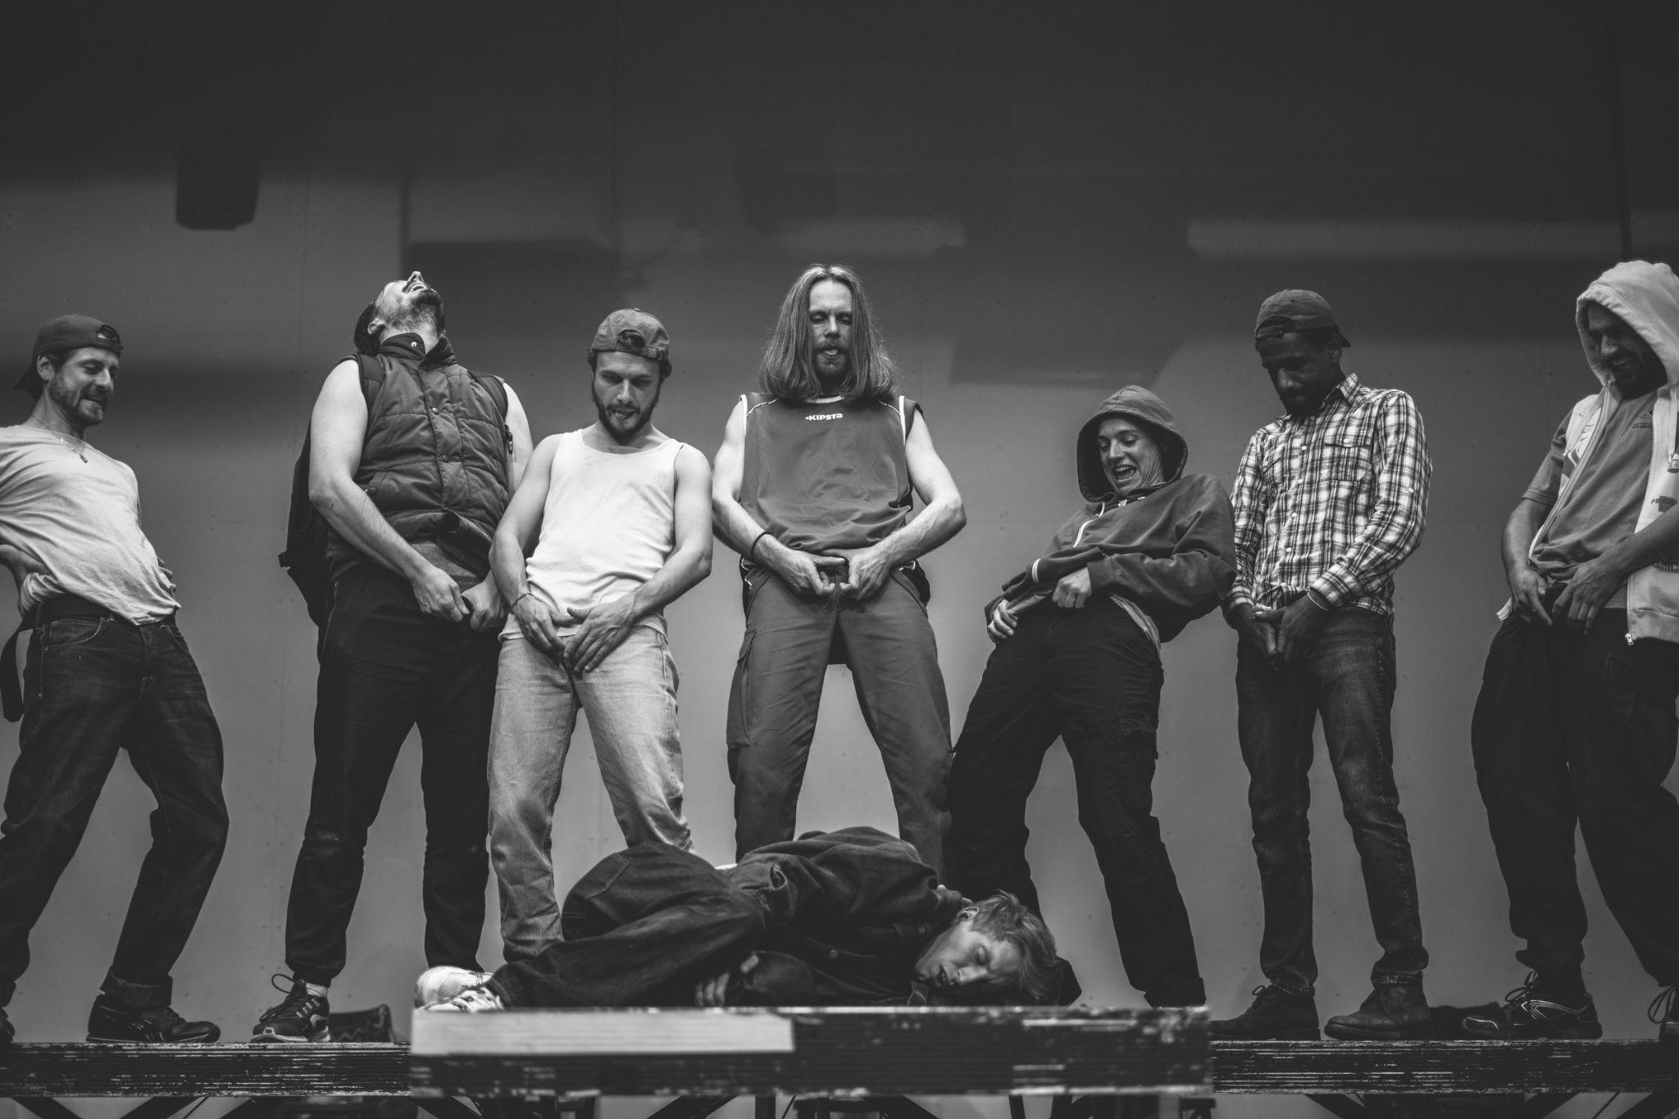
crédit photo : AchilleBird

CONDUCTEUR DEUX. Bonjour John. Moi c’est Max. Tu me reconnais ? On est passé te voir déjà ? On a fait un tour en voiture, tu te souviens ?
Un temps, John joue, mais regarde le conducteur. Rien.
Le conducteur essaye de le faire asseoir ?
CONDUCTEUR UN. Oh gamin ! Tu nous entends ?
Un temps. Ils se regardent.
CONDUCTEUR DEUX. Il est pas gros hein.
CONDUCTEUR UN au conducteur deux. C’est ça le fils de Ford ?
CONDUCTEUR DEUX. Il faut manger hein, et bien grandir. Alors tu seras comme ton père. Un mastard, un dur à cuire.
CONDUCTEUR UN. Un dur à cuire, un cyclope. Tu vas voir. Comme ton père.
CONDUCTEUR DEUX. Comme ton père, ton père le tueur de dragon, ton père le génie.
CONDUCTEUR UN. Le bienfaiteur, le tout-puissant.
Essayent de le toucher, de le cajoler. Racontent anecdote sur son père. Comme celle où il a fait passer un ouvrier par la vitrine du bar pour arrêter un bagarre. Fait d'armes.
John se lève, et part.
CONDUCTEUR UN. Où tu vas gamin ?
JOHN. J’ai à faire.
Il sort.
Les conducteurs entre eux.
CONDUCTEUR UN. Je rêve où on le dérange là ?
CONDUCTEUR DEUX. Il fait froid dans le dos ce gamin.
CONDUCTEUR UN. Il réagit pas putain ! T’as vu ce regard de reptile ?
CONDUCTEUR DEUX. On l’importune. Monsieur se croit mieux que nous ou quoi ? Comment cet avorton peut-il être le fils de Ford ?
CONDUCTEUR UN. Comment le sang de Kaltenbrunner peut il couler dans des veines aussi ternes ?
CONDUCTEUR UN. Un cloporte.
CONDUCTEUR DEUX. Quelle honte, quel gâchis.

LA COMPAGNIE EN EAUX TROUBLES
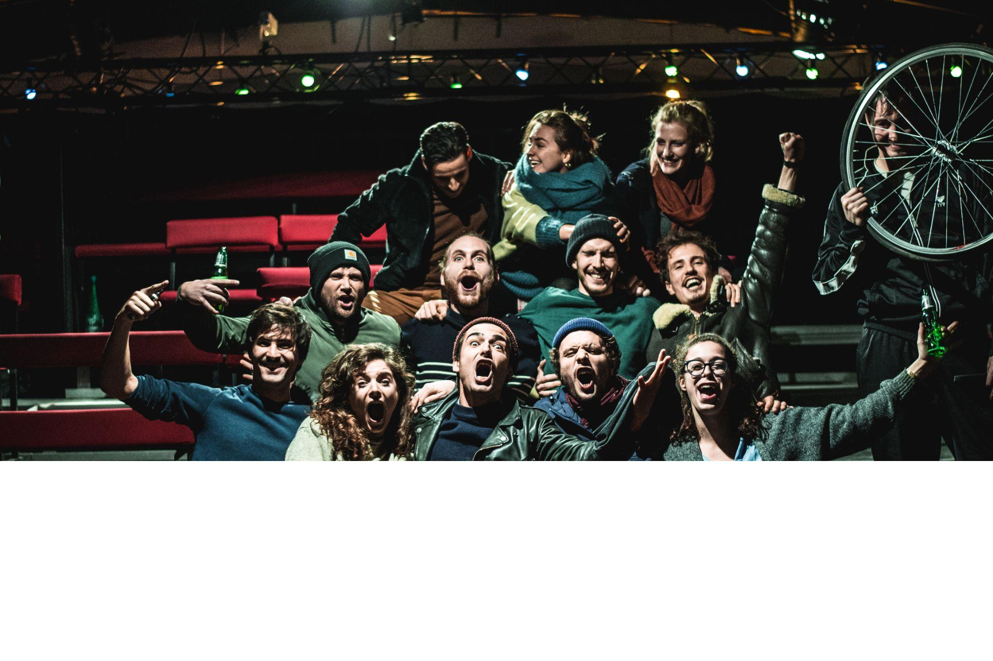

Crédit photo : AchilleBird

« Avec un beau culot, La Cie en Eaux Troubles donne à voir, à entendre et à vivre cette humanité dans toutes ses contradictions, sa complexité. Savante et inventive, sa mise en scène conjugue l’intime et l’épique, le trivial et le poétique sur le mode d’un théâtre bâti à partir de quelques bouts de ficelles. »
Didier Mereuze, La Croix

Site Internet :ICI

Page Facebook :ICI

Page youtube :ICI

CONTACT

Général : compagnieeneauxtroubles@gmail.com
Mise en scène: Paul Balagué / paul.balague@gmail.com / 06 07 31 05 84 Administration : Agathe Perrault / agathe@lakabane.org / 06 29 97 65 71
PRÉSENTATION DE LA COMPAGNIE

Intention
La Compagnie en Eaux Troubles est un rassemblement de créateurs fondé en 2012. Une troupe qui privilégie les collaborations longues. Elle a à son actif sept spectacles, tous mis en scène et écrits ou adaptés par Paul Balagué. La compagnie revendique un théâtre populaire, épique et contemporain. Ses spectacles se veulent des grandes œuvres de fiction humanistes, poétiques et sociales, interrogeant le rêve d’un monde meilleur et les rapports des hommes entre eux. Elle aborde, grâce au souffle épique et à travers la fiction, les grands problèmes et failles que rencontrent notre modèle de société et notre monde moderne. Chaque création est recherche un théâtre dépouillé et suggestif, mêlant culture actuelle et théâtre de tréteaux, ludisme et fiction, questions contemporaines et mondes imaginaires, création artistique et transmission aux publics et aux territoires.
Elle fait partie de LA KABANE - Maison d’artistes, du réseau ACTÉE et de la Fédération des Pirates du Spectacle Vivant.

Historique
Elle commence à Paris 3 en 2012, avec (Dans la brume, les morts d’après les pièces de John Millington Synge et Des souris et des hommes). Puis, elle joue Woyzeck au Théâtre de la Bastille en 2014 avec Acte&Fac
Elle est accueillie au Théâtre du Soleil de Juin 2014 à Sept 2016 pour y créer MERLIN - Une saga théâtrale, d’après Tankred Dorst.
En 18 - 19 elle crée le spectacle Chroniques Pirates, au Théâtre l'Échangeur.
En 20- 21, elle organise un Sommet Pirate du spectacle vivant pour inciter à mutualiser les moyens et créer du lien entre les groupes artistiques. Elle fait partie depuis de la Fédération des Pirates du Spectacle Vivant, initiative de mutualisation et d’entraide entre les compagnies, un théâtre-citoyen pour répondre aux enjeux contemporains. (Manifeste : ICI / Sommet : ICI).
Elle crée ELDORADO d’après le roman de Laurent Gaudé, fruit de la collaboration entre la Cie en Eaux Troubles et le Théâtre du Roi de Coeur. Elle héberge une initiative de territoire pour la jeunesse en Ariège, mélangeant ateliers avec les lycéens, et création de spectacles avec eux.
En 21-22, elle reprend Chroniques Pirates à la MC93 Bobigny et Eldorado au Théâtre L’Echangeur de Bagnolet, et un labo au Grand Parquet en Mars 2022 sur Le seigneur des porcheries. Elle crée aussi Contes des Hauts Plateaux avec les Ateliers Médicis, Création en Cours et L’Estive, Scène Nationale de Foix et d’Ariège.
En 22-23, elle continue sa recherche sur Le seigneur des porcheries avec un labo au Théâtre L’Échangeur en septembre. Suite à cela, le spectacle est choisi pour être co-produit par la MC93 pour une création à l’automne 2024. Elle diffuse également Chroniques Pirates et Contes des Hauts Plateaux et continue ses transmissions avec la création d’une colo-théâtre dans le 93.
PAUL BALAGUÉ - BIOGRAPHIE

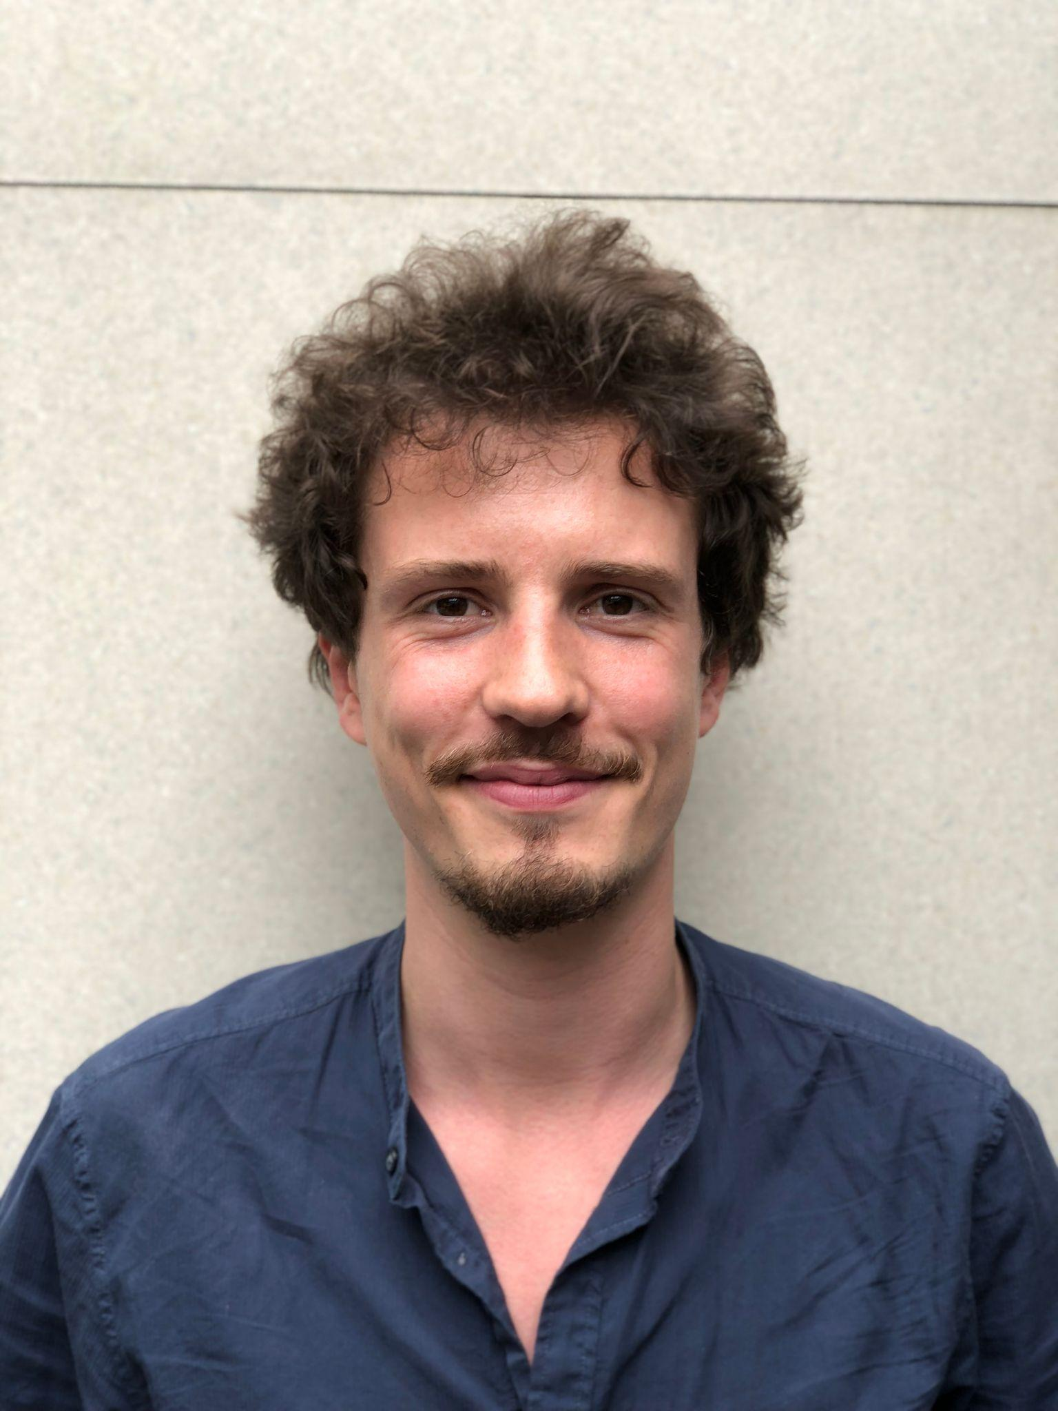

Après une classe préparatoire option théâtre au Lycée Saint Sernin à Toulouse sous la direction de Sébastien Bournac, Paul Balagué suit à partir de 2010 un Master puis un Doctorat en études théâtrales à l’Université Paris III – Sorbonne Nouvelle. Il agrémente son cursus de stages en mécénat et dramaturgie au Théâtre de la Colline, puis au Théâtre du Soleil où il suit la création de Macbeth.
Il participe parallèlement à la fondation de la Compagnie en Eaux Troubles, avec laquelle il engage une aventure de longue haleine. Il met d’abord en scène trois spectacles entre 2012 et 2014 : Dans la brume, les morts, Des souris et des hommes et Woyzeck et fait des tournées en France.
Il est ensuite accueilli à partir de 2014 avec la Cie en Eaux Troubles au Théâtre du Soleil où il monte de 2015 à 2016 MERLIN de Tankred Dorst, une saga théâtrale.
De Septembre 2017 à Juin 2018, il est en résidence à l’Académie de l’Opéra national de Paris où il est l’assistant de Christiane Lutz, Mirabelle Ordinaire et régisseur pour Peter Sellars et où il écrit et met en scène Et tout là-bas, les montagnes, avec les chanteurs de l’Académie et des membres de la Cie en Eaux Troubles. Puis il est l'assistant de Lucie Berelowitsch pour Rien ne se passe jamais comme prévu de Kevin Keiss.
De Septembre 2018 à Avril 2019, toujours avec la compagnie il écrit et monte Chroniques Pirates qui est programmé au Festival Du Théâtre du Roi de Coeur, au Théâtre L’Échangeur et à la MC93-Bobigny.
En Octobre et Novembre 2019, il est intervenant à l’ESCA Studio d’Asnières. En Mars 2020, il monte Eldorado, d’après le roman de Laurent Gaudé.
Puis en 21-22, avec la compagnie, il lance la recherche sur la nouvelle création Le seigneur des porcheries, et crée le spectacle Contes des Hauts Plateaux dans le cadre des Ateliers Médicis - Création en cours.
En 22-23, la compagnie continue sa recherche sur Le seigneur des porcheries et tourne ses précédents spectacles.

TRISTAN EGOLF - BIOGRAPHIE

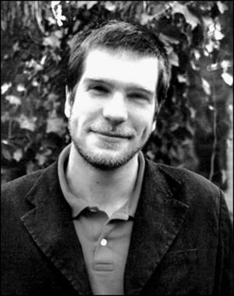

Tristan Egolf est le fils de Brad Evans, journaliste à la National Review, et d'une mère peintre. Après le divorce de ses parents, il prend le nom de famille de son beau-père, Gary Egolf. Il a une sœur actrice, Gretchen Egolf. Il grandit à Washington, dans le Kentucky, puis en Pennsylvanie où il fait son lycée et un bref passage à l'université de Philadelphie (Temple University). Il fait de nombreux boulots pour payer ses études.
Son premier roman, Le Seigneur des porcheries, est refusé par plus de soixante-dix maisons d'éditions américaines. Egolf s'installe alors à Paris, où il vit de théâtre, de peinture et de musique et dans une grande pauvreté. Un jour de 1996, il est repéré par Marie Modiano, fille de Patrick Modiano, alors qu’il joue de la guitare sur le pont des arts. Elle l'héberge et présente son roman aux éditions Gallimard. Le Seigneur des porcheries est publié en 1998 en traduction française. Son succès est immédiat auprès du grand public. La critique enthousiaste compare l'auteur à John Steinbeck, William Faulkner et John Kennedy Toole.
Très vite, Egolf repart aux Etats-Unis, appelé par ses nuits blanches, et vidé du monstre qu’il vient d’écrire. Il revient se fondre dans ce paysage tant détesté de son enfance.
Tristan Egolf publie en 2002 un deuxième roman, Jupons et Violons, puis un troisième, Kornwolf, qui paraît de manière posthume en 2006.
Tristan Egolf s'est suicidé au moyen d'une arme à feu, en mai 2005, à l'âge de trente-trois ans.

